【金融資料探勘】AI Prompt 實作與優化紀錄表
學生姓名：__施孋倫___
學號：_4113336018_
分析日期：2026/_04_/_05_

一、 任務目標 (The Task)
請簡述你今天想要利用 AI 解決的財務分析問題或數據處理任務。
範例：我想要計算 2020/01/02 台指選擇權 (TXO) 的 Put-Call Ratio，並判斷市場氛圍。
你的描述：
我想要利用ai工具自動化幫我寫Python程式碼。整理2022年度期貨選擇權資料。且用Excel建立選擇權路徑分析索引檔，其格式要包含Date、File、S0、Contract、Maturity、ContractExpiryDate、Rf欄位。
二、 Prompt 迭代歷程 (The Iteration Process)
在得到最終答案前，你可能經歷了多次嘗試。請記錄你的優化路徑。
1. 原始指令 (Initial Prompt)
提示：記錄你第一次對 AI 下的指令。即使結果不理想（如：亂碼、算錯、範圍太廣）也請記錄下來。
- 指令內容：請協助生成Python程式，可以在colab上執行。
- AI 的回應狀況： ( e.g., 出現亂碼 / 資料讀取失敗 / 算成全部商品的總量 )

根據AI給出的程式碼，無法跑出我要的結果，因此過程需要優化。
- 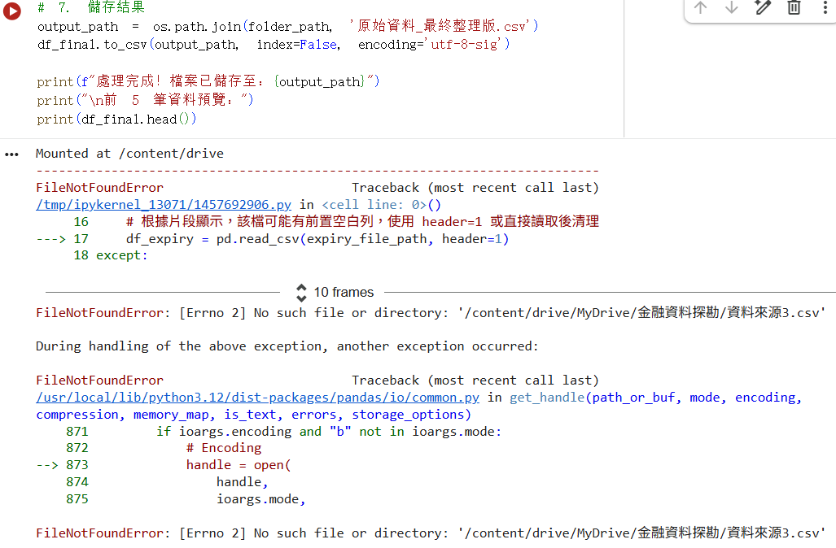
2. 優化過程 (Adjustment)
提示：你如何修正指令？（例如：加入了 R-C-T-O 框架、指定了編碼 utf-8、或是明確了公式）
- 修正點：
(1)加入Role(角色)：AI在本次流程中，主要扮演「財務規則工程化」的角色。
(2)加入Task(任務)：提供期交所結算日明細包含週選（W）與月選合約資訊。
(3)人工檢查AI查詢2022年度升息時序分段賦值是否正確。
3. 最佳指令 (The Master Prompt)
提示：這是在多次測試後，效果最精準、可直接產出正確結果的完整指令。
請複製你的 Master Prompt 於下方：
請使用Python處理2022年度期貨選擇權資料。需排除契約月份含'W'的合約，建立一個find_contract_info函數，要求距離結算日必須>=1天才取用。以交易日對照台灣銀行，定期儲蓄存款，金額一般，機動利率，將此利率數據填入Rf欄位中，以colab可執行的python程式執行。

三、 數據分析結果 (The Analysis)
請貼上 AI 產出的關鍵數據表格或圖表，並進行專業解讀。
- 關鍵數據紀錄：
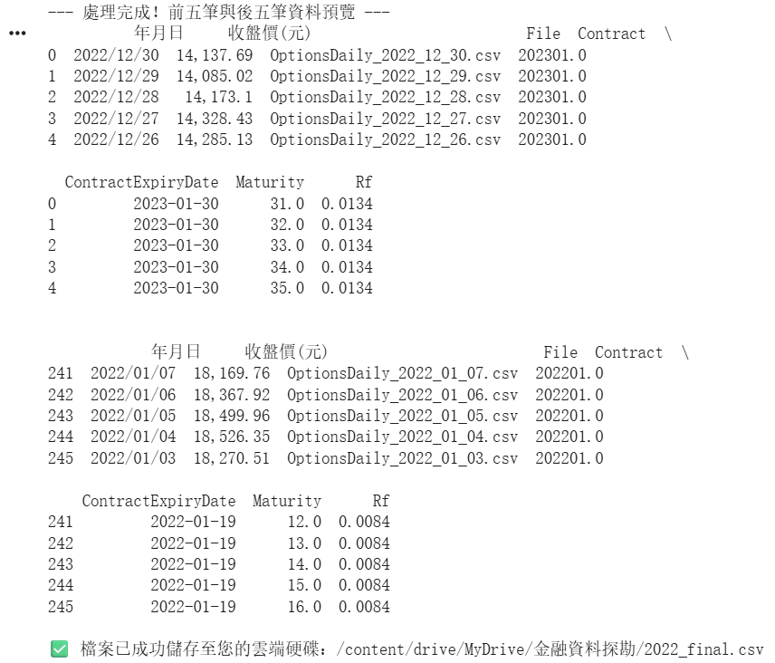
2022年台灣央行對應調整日期與機動利率如下：
3/21前：0.84%
3/21起：1.09%(上升1碼)
6/20起：1.22%(上升0.5碼)
9/26起：1.34%(上升0.5碼)
- 財務專業洞察 (Insight)：
提示：身為財務系學生，請根據數據結果，說明當前的市場情緒或發現。
(請在此填寫...)
分析2022年台灣央行升息對臺灣銀行（BOT）活期儲蓄存款利率的影響。
(1)政策落實的同步性： 觀察調整日期可以發現，銀行利率變動通常發生在央行理監事會議後的下一個營業日。這反映了台灣金融體系中，公股銀行扮演著政策傳導的第一線角色。
(2)升息幅度的不對稱性：3月份的一次性一碼（0.25%）升息，反映了當時全球對抗通膨的緊迫感；而後續6月與9月的調整則轉為微調。

四、 學習心得與反思
- AI 工具的優勢： (例如：處理速度快、能自動寫 Python 程式碼、視覺化很方便...)
AI能極速處理跨表匹配邏輯，並優化代碼語法。在處理金融巨量資料時，利用AI整合零散的原始資料，並將其轉化為單一高效能索引檔。
- AI 的限制： (例如：有時會忽略檔案中的分隔線、對中文編碼較敏感...)
(1)AI缺乏特定市場知識，仍需手動提供。
(2)AI非常依賴指令的精確度，需明確告知「不要做什麼」與「必須包含什麼」，才能有效減少AI的幻覺。
- 給下一個使用者的建議： (你在這次練習中學到的最重要的一個 Prompt 技巧)
(1)提問的藝術:「定義問題」的能力變得前所未有的重要。提問不再只是獲取資訊，而是一種精確引導AI邏輯軌跡的過程。透過不斷修正與拆解複雜問題，我們可以將大型任務分解為可控的邏輯鏈條。
(2)批判性思考: 來源懷疑養成對數據來源進行交叉比對的習慣，不盲從 AI給出的結論。必需經由人工查核以確保資料來源的正確性。

💡評分標準：
- 邏輯性 (40%)：Prompt 是否結構化？是否能精確傳達任務需求？
- 正確性 (30%)：數據計算是否精準？是否正確過濾了雜訊資料？
- 洞察力 (30%)：對數據結果的金融解讀是否具備專業深度？

